1.【兽面纹鼎】

新00096717

　　兽面纹鼎，通高21厘米，宽18.3厘米，重1.04kg。  
　　鼎圆体，深腹，薄壁，平口沿外折，口沿上有双立耳。腹下三扁足，足作夔形，首朝上，尾部作支点。颈部饰兽面纹，无地纹。  
　　鼎是青铜礼器中最重要的一类器物，自考古学上的二里头文化时期开始出现，一直沿用至明清时代，是青铜器中流行时间最长的器物。

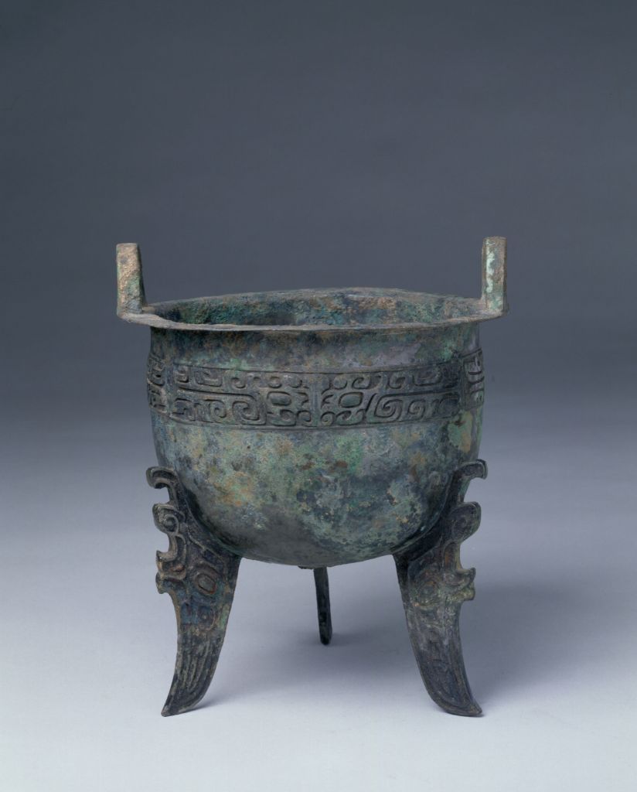

2.【兽面纹觚】

故00076984

　　兽面纹觚，通高15.1厘米，宽10.7厘米，重0.37kg。  
　　觚体圆，喇叭形状，侈口，束腰，圈足。腰饰兽面纹，无地纹，上饰弦纹二道，下饰弦纹三道。  
　　兽面纹觚形体较小，纹饰简单，颈部较短，口沿向外伸张不大，这些都是商代前期青铜觚的特点。

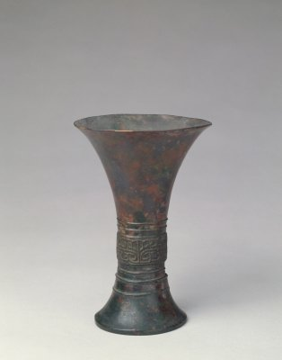

3.【兽面纹斝】

故00076990

　　兽面纹斝，商早期，高25厘米，口径18厘米。  
　　此斝颈口侈大，口沿处有两根立柱，立柱顶端饰火纹，颈腹分段，颈部下端环饰兽面纹，腹部呈圆弧状鼓出，弧形单柄，平底，三角形锥状三足。  
　　此件器物具有商早期的明显特征：立柱为不甚发达的菌形立柱，而商代中晚期的斝，其立柱则日见发达和突出。立柱顶端所饰火纹（旧称涡纹）是太阳的标志，其形状为圆形，中间略突起，周边有旋转的弧线环绕。早期的火纹主要出现在铜斝上，二里头文化时期的斝已饰有火纹，到了商代早期，火纹普遍出现在斝的立柱和腹部，而商代晚期，火纹逐渐从斝转移至鼎、簋之类器物上。  
　　斝是体形容量最大的饮酒器，《周礼·考工记·梓人》贾公颜疏引《韩诗说》云：“爵一升，觚二升，觯三升，角四升，散（斝）五升。”斝在等级上则比较低，《礼记·礼器》上说:“尊者献以爵,卑者献以散（斝）。”现在通称为斝的青铜器，名称是宋人所定，始见于《博古图录》。  
　　关于斝的用途，有种说法认为它是温酒用具，但在礼制方面，据《礼记》、《左传》等书所载，斝主要是用来行祼礼的酒器。

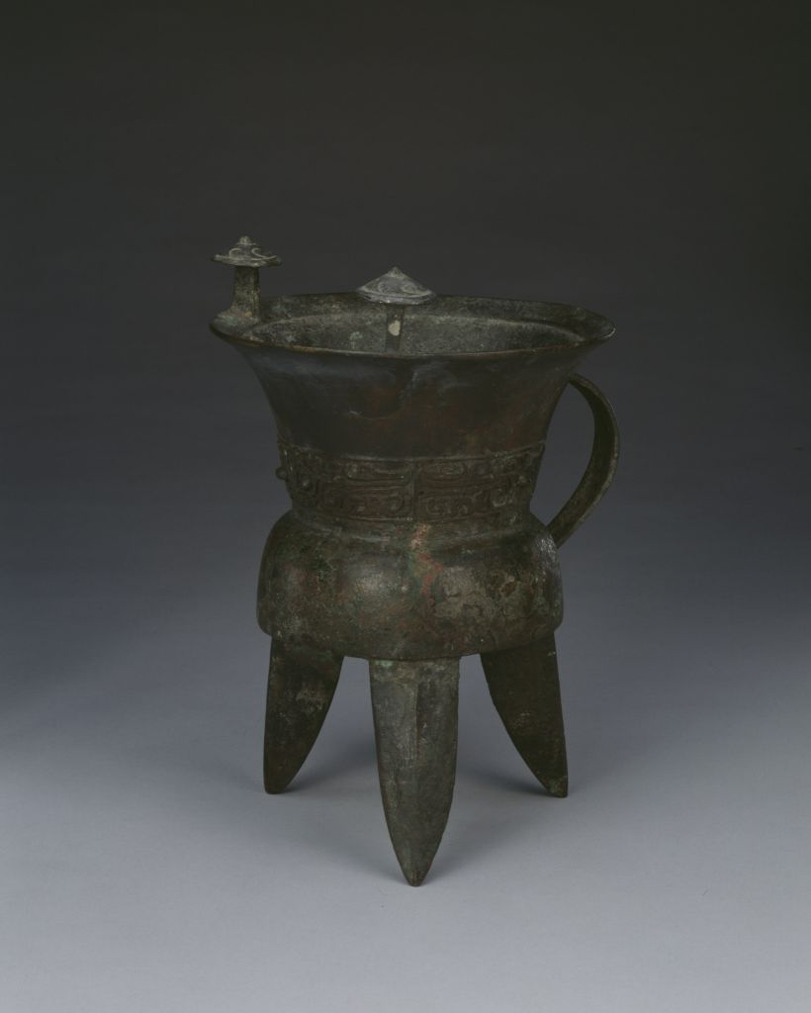

4.【兽面纹方壶】

新00104995

　　兽面纹方壶，通高28.1厘米，宽13.8厘米，口径10.4×7.3厘米，重1.38kg。  
　　壶体扁方，直颈，直口，颈两侧各有一环耳，长方圈足，足上有四个方穿孔。颈部饰弦纹二道，肩、足各饰目雷纹一圈，腹饰兽面纹，上方饰目雷纹一圈。

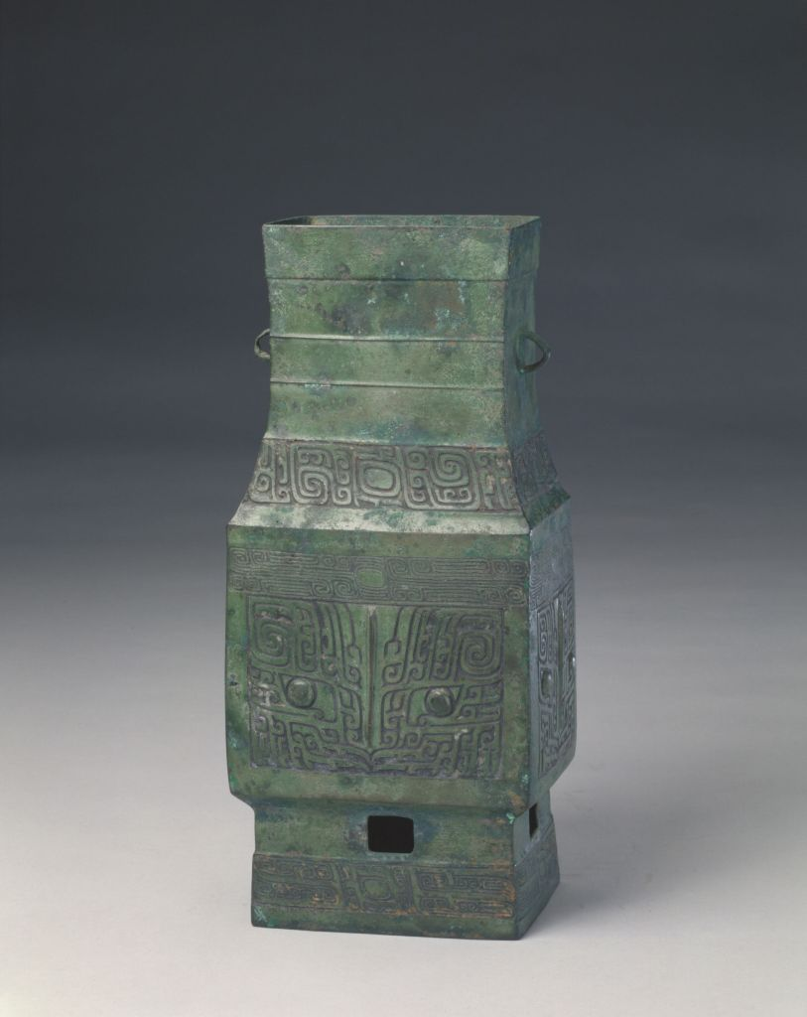

5.【兽面纹大钺】

故00077547

　　兽面纹大钺，高34.3厘米，宽36.5厘米，重5.8kg。  
　　形体厚大，器身方正，弧形刃，两角外侈，平肩，长方内。肩上有二穿，用来缚扎和加固钺柄。钺体上方装饰三个带花蕊的圆形浮雕，间饰细腻的兽面纹，下方为兽面三角形纹。钺体两侧镂空。  
　　此钺气魄恢弘，造型与纹饰别致而和谐，雕刻细腻华丽，是青铜钺中的精品。

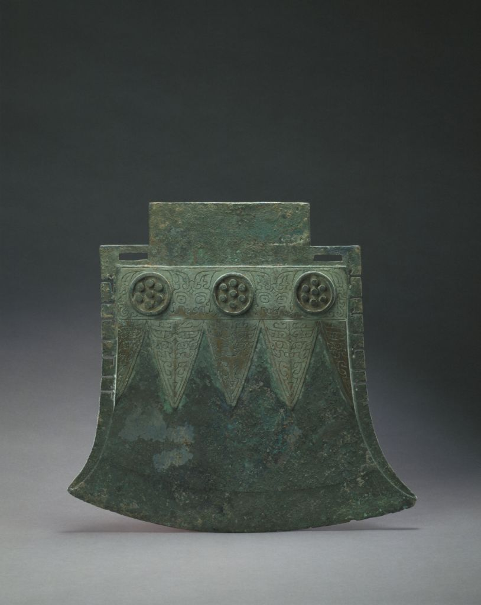

6.【团龙纹簋】

故00077411

　　团龙纹簋，高15.8厘米，宽27.3厘米，重2.24kg。  
　　此簋侈口，圆腹，圈足。腹有二兽耳垂珥。腹饰浮雕团龙纹。龙张口，双齿外露，鼻上卷。龙纹两两对峙。圈足饰弓身卷尾蚕纹。通体以细云雷纹填地。

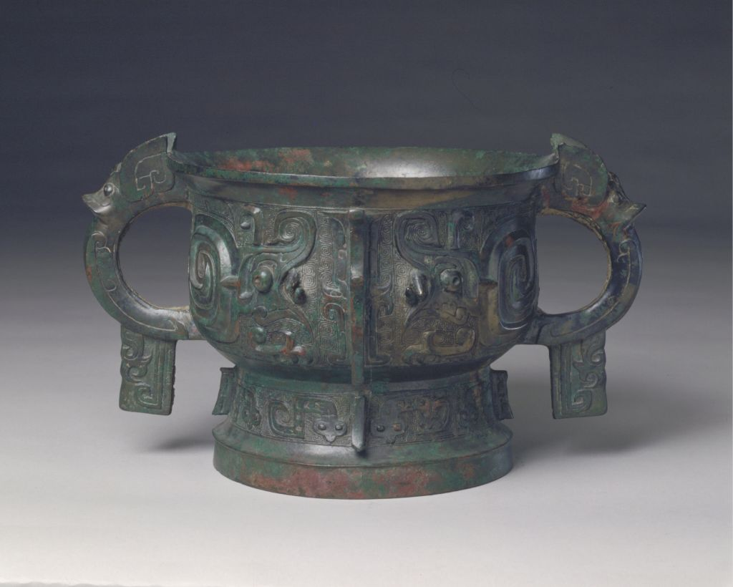

7.【蝉纹觯】

新00117374

　　蝉纹觯，西周早期，高14厘米，口径7厘米×10.5厘米。  
　　觯撇口,束颈，扁圆腹,圈足。  
　　器身自上而下装饰多层纹饰：颈部饰蝉纹，颈下为一圈蜗身兽纹，腹部及以下分饰两层兽面纹。  
　　蝉每日只是靠餐风饮露维持生命，而且能够飞天入地，又会蜕壳变化，是一种很奇特神秘的生物，因此受到人们的喜爱和崇敬。蝉纹作为青铜器上的装饰纹样多见于商末周初时期。  
　　觯是饮酒器。据《礼记·礼器》载：“宗庙之祭,尊者举觯,卑者举角。”觯主要流行于商代晚期到西周时期。

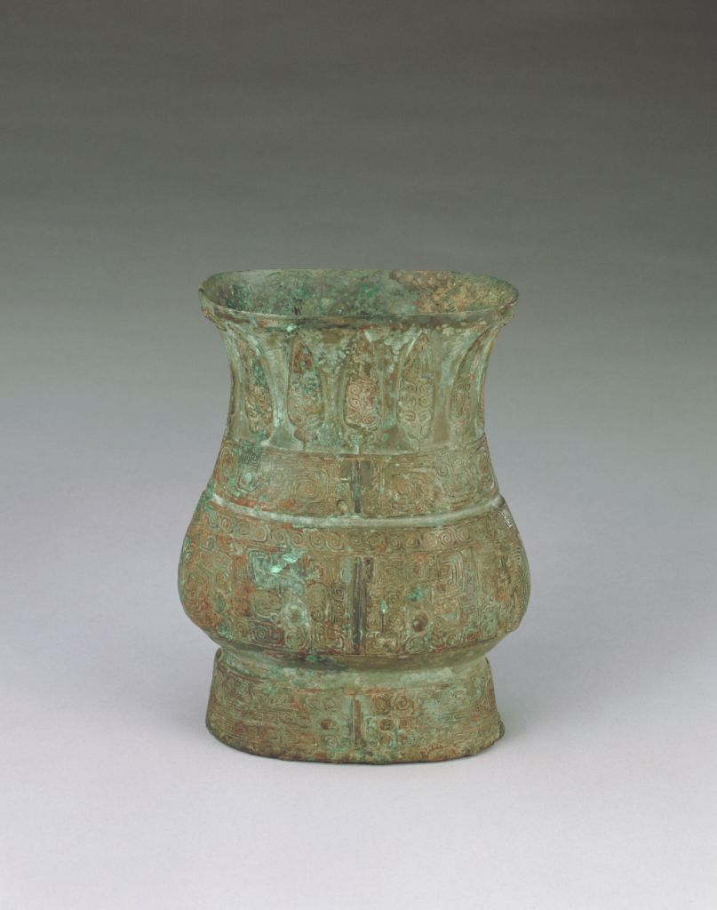

8.【几何纹豆】

新00098170

　　几何纹豆，高21.5厘米，口径18.6厘米，重1.92kg。  
　　豆大腹，高柄，圈足。腹饰对称的环耳。盖、器纹饰相同，均以细密清晰的雷纹衬地，上饰以嵌红铜的斜格纹。

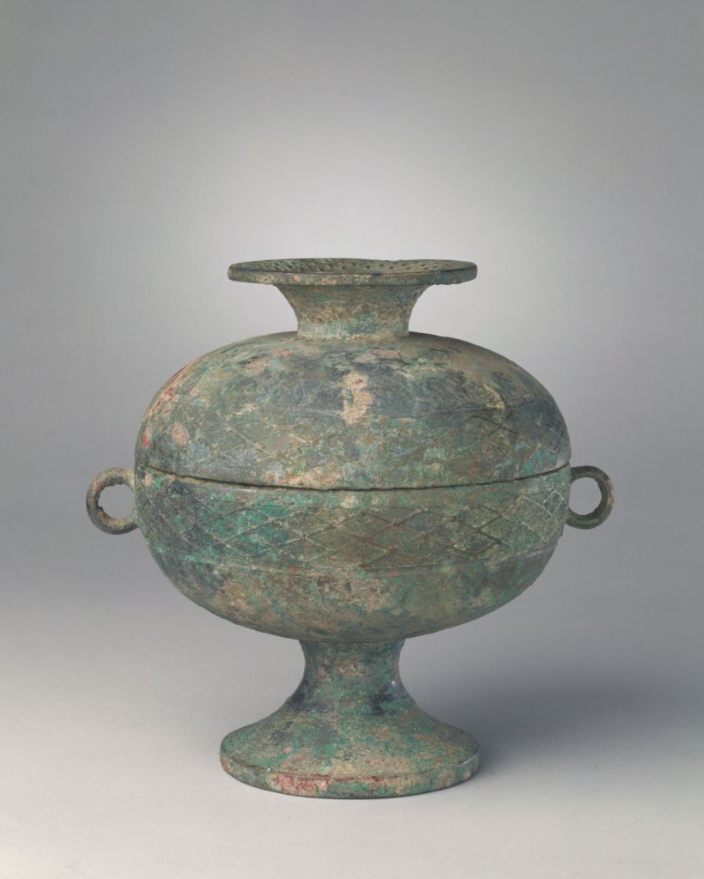

9.【环带纹甗】

新00131531

　　环带纹甗，高61.5厘米，宽47.4厘米，重28.8kg。  
　　甑为长方深箱形，侈口，立耳，口内有隔，大腹，腹壁斜收，平底有箅孔，下部有插入鬲口的榫圈。鬲为侈口斜肩，肩上有一对圆角方耳，平裆蹄形足。甑体饰环带纹。  
　　甗出现于商早期，至西周早期形成方形甗，至此甗均为连体式（即甑、鬲连铸）。春秋早期出现分体式甗。  
　　此甗为1923年河南新郑出土。

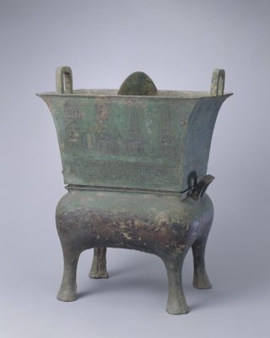

10.【狩猎纹豆】

新00077557

　　狩猎纹豆，春秋，高21.4厘米，口径18.5厘米，重2.22kg。

豆硕腹，作半球形，双环耳，高柄，圈足。腹饰嵌红铜狩猎纹，足饰鸟兽纹。

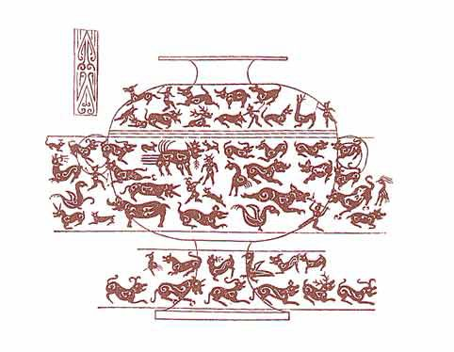

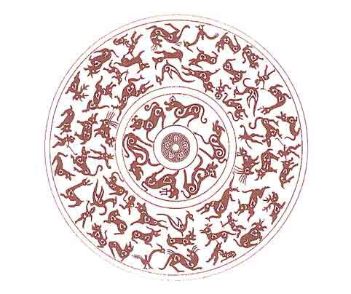

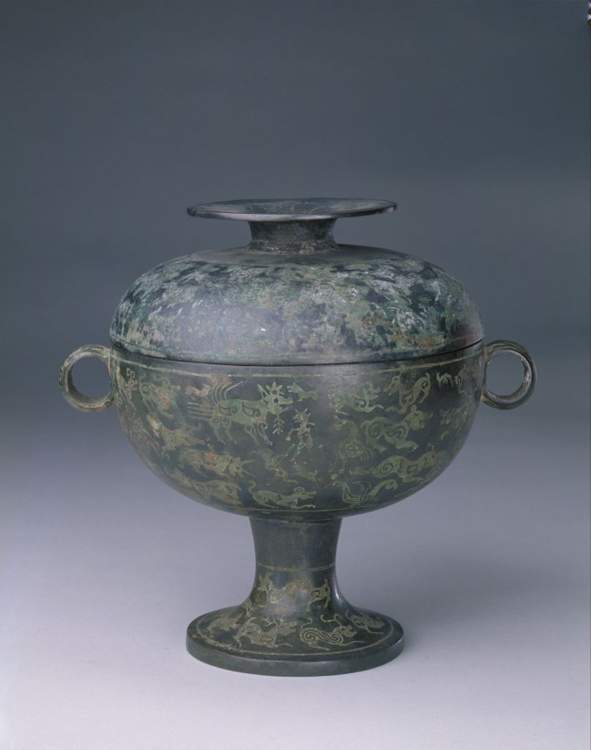

11.【宴乐渔猎攻战纹图壶】

故00077464

　　宴乐渔猎攻战纹图壶，战国，高31.6厘米，口径10.9厘米，腹颈21.5厘米，重3.54kg。  
　　壶侈口，斜肩，鼓腹，矮圈足，肩上有二兽首衔环耳。花纹从口至圈足分段分区布置。以双铺首环耳为中心，前后中线为界，分为两部分，形成完全对称的相同画面。自口下至圈足，被五条斜角云纹带划分为四区：  
　　壶颈部为第一区，上下两层，左右分为两组，主要表现采桑、射礼活动。采桑组树上、下共有采桑和运桑者五人，表现妇女在桑树上采摘桑叶，可能表现的是后妃所行的蚕桑之礼。画中男子束装佩剑，似在选取弓材。习射组四人在一建筑物下依次较射，前设侯，侯为箭靶。《小广雅·释器》：“射有张布谓之侯，侯中者谓之鹄…… ”。这里描绘的应是古时举行射礼时的场景。  
　　第二区位于壶的上腹部，分为两组画面。左面一组为宴享乐舞的场面，七人在亭榭上敬酒如仪，榭栏下有二圆鼎，二奴仆正从事炊事操作。下面是乐舞部分，簨簴上悬有钟磬，旁立建鼓和丁宁，图中三人敲钟，一人击磬，一人持二桴（鼓槌）敲打鼓和丁宁，尚有一人持号角状的吹奏乐器在演奏，表现了载歌载舞的热闹场面。右面一组为射猎的场景，鸟兽鱼鳖或飞、或立、或游，四人仰身用缯缴弋射，一人立于船上亦持弓作射状。  
　　第三区为水陆攻战的场面。一组为陆上攻守城之战，横线上方与竖线左方为守城者，右下方沿云梯上行者为攻城者，短兵相接，战斗之激烈，已达到白热化程度。另一组为二战船水战，二船上各立有旌旗和羽旗，阵线分明，右船尾部一人正击鼓助战，即所谓鼓噪而进。船上人多使用适于水战的长兵器，二船头上的人正在进行白刃战，船下有鱼鳖游动，表示船行于水中，双方都有蛙人潜入水中活动。画中的战斗情景虽受画面的限制，仅能具体而微，然而刻画生动，战士们手持武器，头裹巾帻，射者支左居右，张弓搭矢；持戈者前握后运，双足稳立；架梯者高擎双手，大步跑进；仰攻者持弓戈矛盾，登梯勇上；荡桨者前屈后翘，倾身摇荡；潜泳者扬臂蹬足，奋力游动。作者以极其丰富的想象力，准确地抓住每一人瞬间的具有特征的动作，构成了一幅惊心动魄的战争场面。本区位于壶的下腹部，界面宽，图中人物也最多。  
　　第四区采用了垂叶纹装饰，给人以敦厚而稳重的感觉。  
　　此壶纹饰内涵丰富，形象逼真，再现了古代社会生活的一些场景。它不仅是我国青铜器中的艺术珍品，在美术史上也占有相当重要的位置。

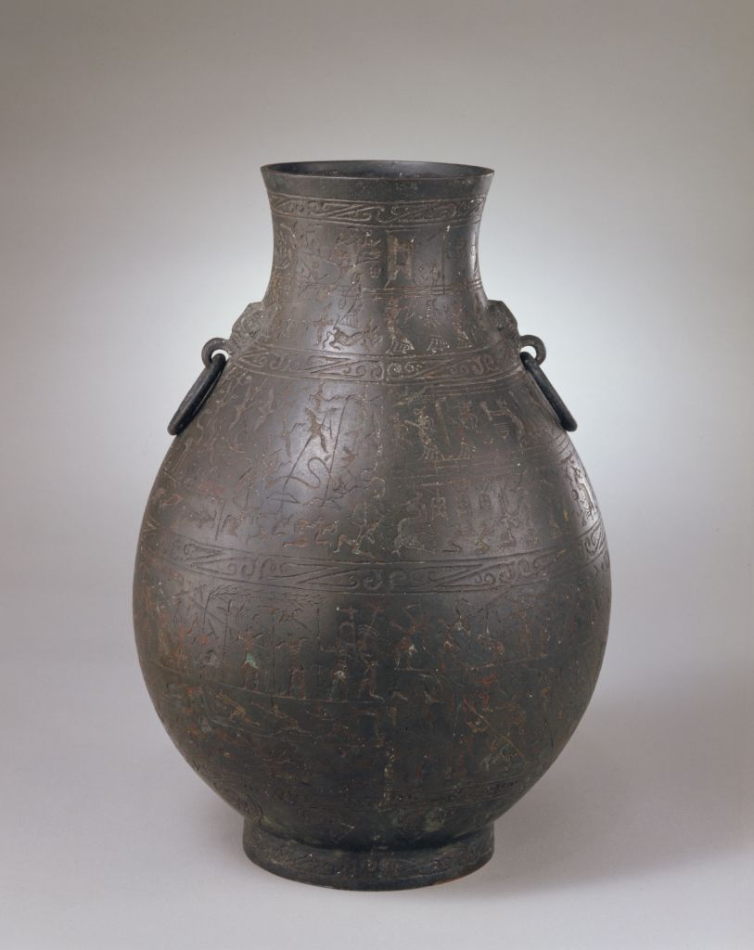

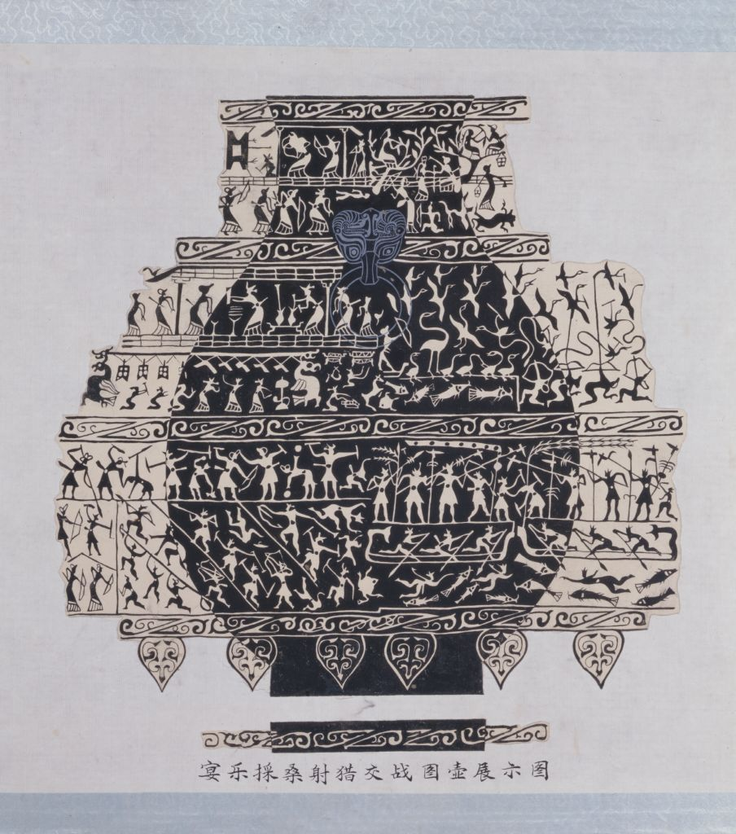

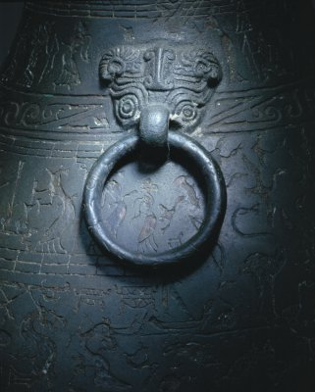

12.【错金几何纹带钩】

新00144054

　　错金几何纹带钩，战国后期，通长13厘米，宽0.4厘米，重0.02kg。  
　　此带钩为琵琶形兽头带钩，通体饰错金几何纹图案，风格独特，装饰华丽，有很强的立体感。  
　　战国时期铜带钩的式样较之以前大为增多，以此来满足贵族们的装饰需要。

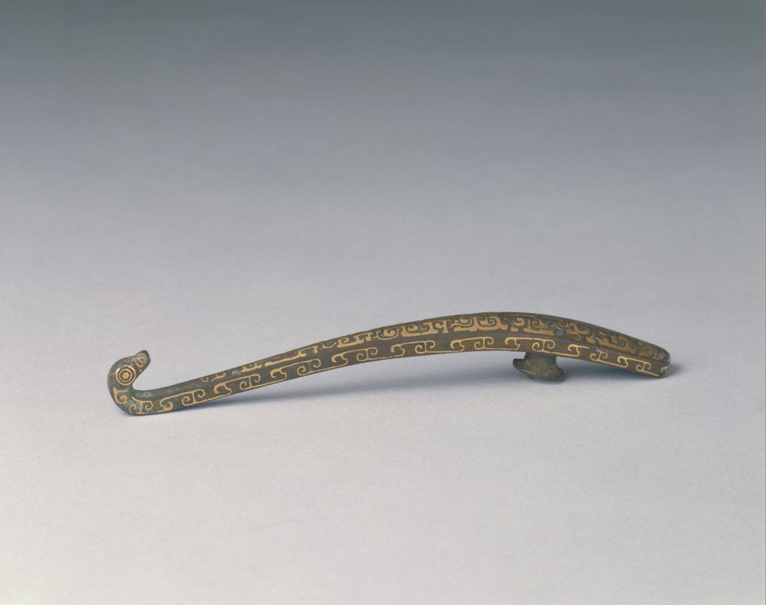

13.【四山纹镜】

新00005839

　　四山纹镜，战国后期，面径13.9厘米，重127g。  
　　铜镜细卷缘，弦钮，方钮座。钮座四角各伸出一片桃形叶子，相对应的近边缘处各饰四瓣花一朵，将镜面分成四等分，“山”字均匀地分布在每一等分内，山字右上侧靠近镜缘处各饰一片桃形叶子。以细小的蟠螭纹与羽状纹为地。  
　　山字纹是战国铜镜的特色纹饰，除四山字纹镜外，还出土有三山、五山、六山字纹镜，以湖南出土为多。

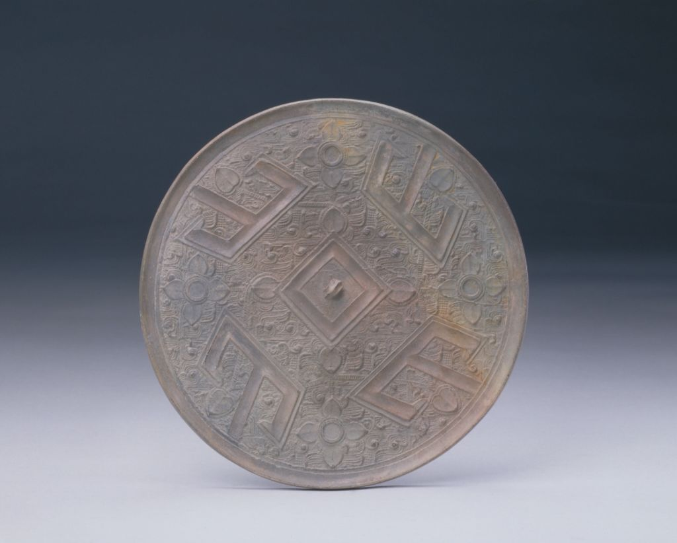

14.【粟纹方壶】

故00077472

　　粟纹方壶，高49.4厘米，宽31.5厘米，口径16.5厘米，足径19.2厘米，重12.72kg。  
　　壶体作正方形，肩部有四兽首衔环，方圈足。颈饰蕉叶纹，肩饰蟠螭纹一周，腹部饰粟纹，以三周几何云纹相隔，圈足亦饰粟纹及几何云纹。  
　　此壶为清宫旧藏文物，原藏颐和园。

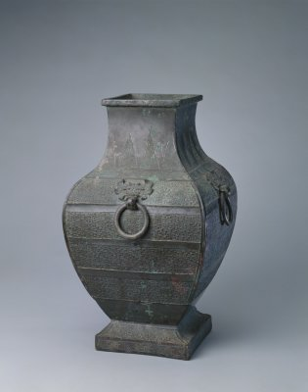

15.【茶花纹敦】

新00143863

　　茶花纹敦，通高17.8厘米，宽24.2厘米，重3.02kg。  
　　敦圆体，有双兽首衔环耳和三短足。器盖饰有三伏牺，并饰六瓣茶花纹二周，以蟠螭纹一周相隔，腹部上下各饰蟠螭纹一周，中饰六瓣茶花纹。

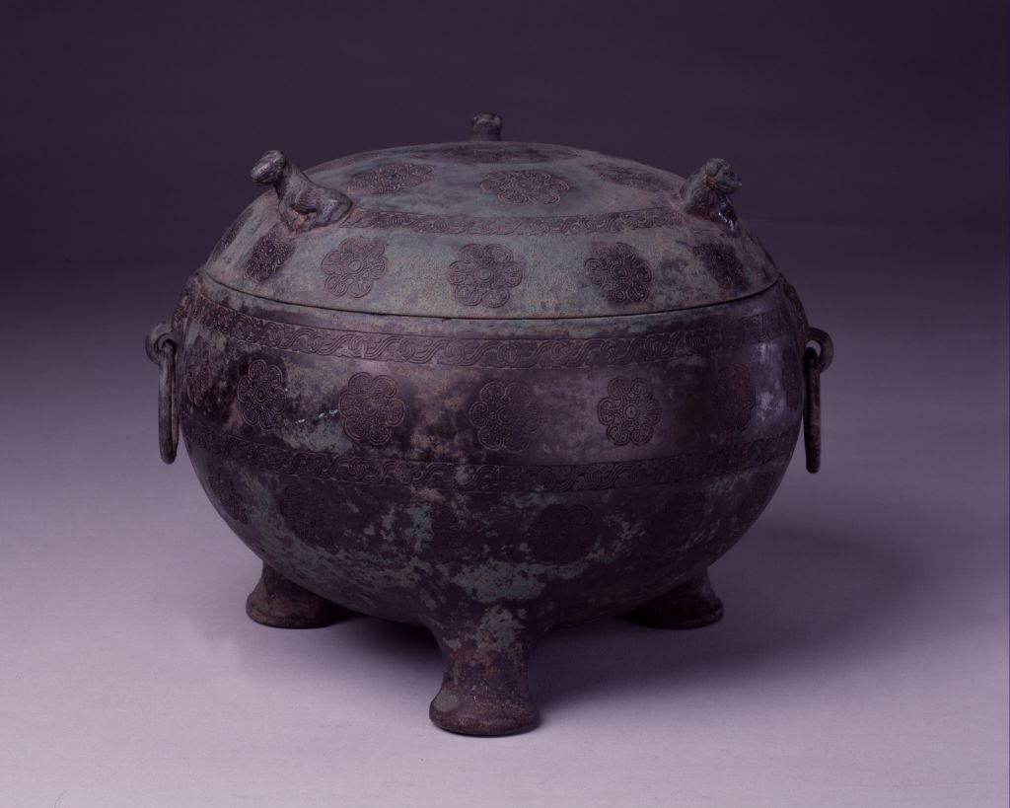

16.【奔马纹小壶】

新00094584

　　奔马纹小壶，汉，高9.6厘米，口径4厘米。  
　　小壶圆口，肩部有规矩的双系，扁圆形腹，足呈梯形，形如覆斗。  
　　小壶整体线条流畅，小巧精致。纹饰丰富细腻：颈部有锯齿纹，下方刻画一匹生动的花斑奔马，四蹄腾跃，鬃尾飘逸，形神毕肖，表现出汉代器物雄浑大气的时代风格。腹部主体纹饰的排列方式作鱼鳞状上下重叠交错，细部花纹带有明显的异域风格，是一件研究汉代北方各民族文化交流的具有特色的重要文物。  
　　在汉代，青铜器已逐渐退出历史舞台，而青铜器所代表的礼乐制度也随之简化蜕变了。酒逐渐成为人们的日常饮料之一，酒具也相应地向小型化转变，但仍不失其精美。其中一些便于随身携带的形体设计体现出这个时期酒具的新特点。

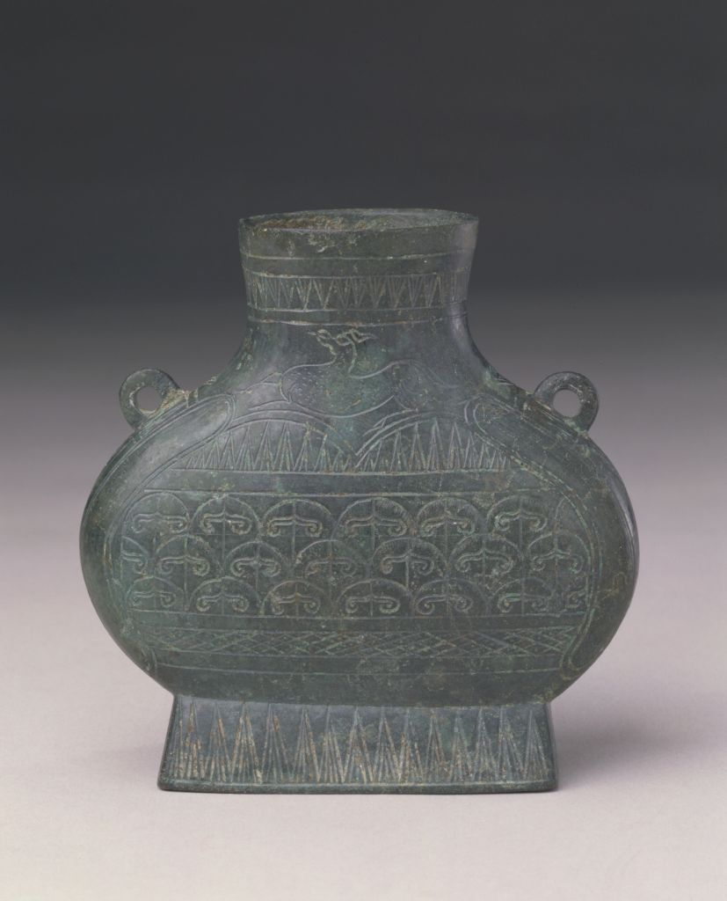

17.【博局纹人物画像镜】

新00017721

　　博局纹人物画像镜，东汉早期，面径16.5厘米。  
　　镜圆形，半圆钮，钮座为四片向外伸展的花瓣，座外圈为弦纹和平滑的宽带方栏，两者间连有短线纹。方栏上饰“T”形纹饰，其四角对应镜内缘饰“V”形纹，而在与“T”形纹对应的镜内缘上饰“L”形纹。这些纹样因像工具中之规矩，故旧习称为“规矩纹”，而欧美学者称之为“TVL纹”。实际上此种镜纹是从汉代六博棋博具上移植而来，应称“博局纹”。国家博物馆发现的“四神博局纹镜”拓本，其铭文中出现了“刻具博局去不羊”的字样，是最有力的证据。  
　　该镜在博局纹的空间还饰有人物画像，线条纤细，与博局纹形成了鲜明的对比。画像共四组，每组画面间均有乳钉相隔，内容各不相同。第一组画面为猎虎图，猎者单腿跪于地上，张弓搭箭，前方一虎业已中箭，正回首咆哮，它一只前腿仍在空中，一只后腿已经蹦直，作者捕捉住虎负痛后腾跳的瞬间细节，突出了强烈的动感效果。第二组画面为月宫图，嫦娥披发，著长裙，裙带向后作飘逸状，升天之态惟妙惟肖，身后玉兔正持杵捣药。画面正中一株桂树，枝繁叶茂，树右侧一兽正在跳跃，兽上方飞翔着一只美丽的长羽鸟。第三组画面为捕鱼图，捕者仰头，身体平直，腿部弯曲，作游水状，一手前伸握有绳线，绳线的另一端系于3条鱼的尾部，鱼的上、下方还饰有4只姿态各异的飞鸟。据《山海经·大荒南经》载：“有人名曰张宏，在海上捕鱼。海上有张宏之国，食鱼，使四鸟。”所记与画面内容略同，因此画面表现的可能是张宏之国的故事。第四组为放鸟图，3鸟并排展翅飞翔，鸟身均系有绳线，绳线的另一端握于放鸟者的手中，放鸟者身体前倾，仿佛欲随飞鸟起飞一样，可谓匠心独具。  
　　此镜制作精良，纹饰生动，反映了东汉早期画像纹镜的艺术风格和工艺面貌。

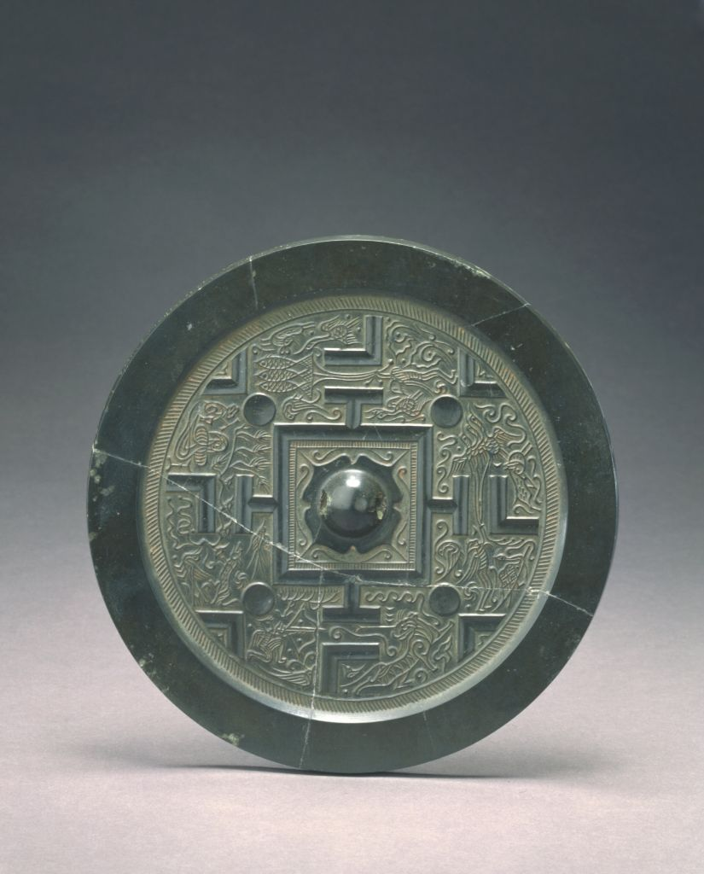

18.【“五子登科”人物多宝纹铜镜】

故00079188

　　“五子登科”人物多宝纹铜镜，清，直径38.5cm

　　圆镜圆钮，圆形浅浮雕钮座。以镜钮为中心，四周环列有仙鹤、卧牛等瑞兽纹，有手持琴、笙等乐器的人物纹，有宝瓶、香炉、方胜、花卷、莲花等多宝纹。其中间隔分布有四个凸棱方格，每个方格内各铸有一字铭，旋读合为“五子登科”。“五”字旁有一四字戳记，为铸镜匠人款识。最外圈纹饰为飞鹤流云纹相间排列一周。凸圈带外卷缘。



19.【大明崇祯玖年潞国制铜鼎】

故00077952

　　大明崇祯玖年潞国制铜鼎，通高21厘米，宽15.7厘米，重2.28kg。  
　　此鼎为圆形，短颈，鼓腹，双立耳，四扁形兽足。器身饰花纹，以回纹、勾连纹为地，口沿下为一周对蝉纹，器腹主体纹饰为四组兽面纹，四足纹饰与造型相结合，形如上攀之龙。  
器外底有阴铸篆体铭文，字口填漆。方款为“敬一主人”四字，边款环以“大明崇祯玖年潞国制肆拾器”字样。  
　　作为仿古彝器，此鼎融三代礼器的造型、纹饰于一体，把方鼎的四足移到圆鼎上，同时采用扁平外撇的兽体替代圆而直立的柱足或蹄足，从而打破了传统的圆鼎三足而立的形式，完成了造型上对方鼎和圆鼎的双重模仿。纹饰的仿铸采用商周时期普遍流行的蝉纹和兽面纹，布局上也不改三代以兽面纹为主体、以蝉纹带为附属的古风。

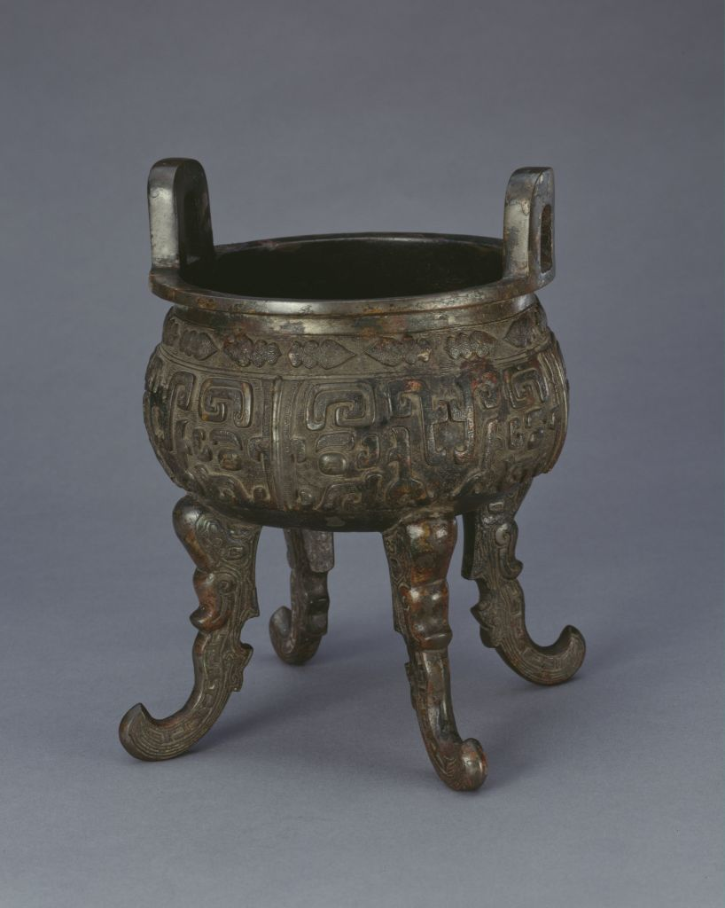

20.【“后母戊”青铜方鼎】

器厚立耳，折沿，腹部呈长方形，下承四柱足。器腹四转角、上下缘中部、足上部均置扉棱。以云雷纹为地，器耳上饰一列浮雕式鱼纹，耳外侧饰浮雕式双虎食人首纹，腹部周缘饰饕餮纹，柱足上部饰浮雕式饕餮纹，下部饰两周凸弦纹。

“后母戊”青铜方鼎(曾称“司母戊鼎”)，形制巨大，雄伟庄严，重832.84千克，是目前已知中国古代最重的青铜器。器腹部内壁铸铭“后母戊“，是商王母亲的庙号。

“后母戊”青铜方鼎器身与四足为整体铸造，鼎耳则是在鼎身铸成之后再装范浇铸而成。铸造此鼎，所需金属原料超过1000千克。制作如此大型器物，在塑造泥模、翻制陶范、合范灌注等环节中，存在一系列复杂的技术问题。“后母戊”青铜鼎的铸造，充分说明商代后期的青铜铸造不仅规模宏大，而且组织严密，分工细致，足以代表高度发达的商代青铜文化。

此外，经光谱定性分析与化学分析的沉淀法所进行的定量分析，“后母戊”青铜鼎含铜84.77%、锡11.64%、铅2.79%，与战国时期成书的《考工记·筑氏》所记鼎的铜锡比例基本相符，从中可见我国古代青铜文明的内在传承。

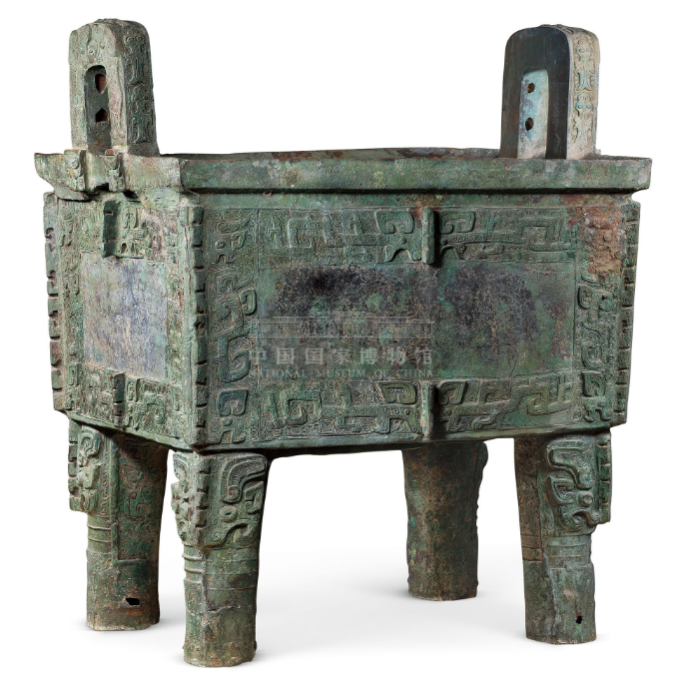

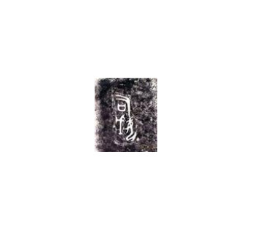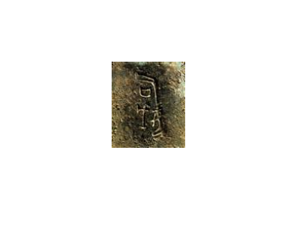

1. 【乳丁纹青铜方鼎】

此鼎是目前已发现的商代前期青铜器中体积最大。器立耳，口近正方形，折沿，腹部呈方斗形，壁微斜，平底，下承四柱足，中空。腹部四壁两侧缘与下缘饰乳丁纹，上腹部与四足上部饰带状饕餮纹。

1950年，在河南郑州发现面积达2500万平方米的商代遗址，遗址中部有一处筑有内、外城的商代前期城址，面积约1300万平方米。内城东北部有大型宫殿遗址，内、外城之间分布各种手工业作坊遗址，此乳丁纹青铜方鼎即发现于这一地区。

商代早期的铜鼎，有圆鼎和方鼎，器壁较薄，圆鼎为锥足，方鼎为柱足，足中空，与腹腔相通。商代晚期，方鼎的鼎腹发展为长方形，耳有立耳和附耳，柱足。圆鼎的锥足变成圆柱形足，三足与两耳对称，器身多有富丽繁缛的纹饰。西周早期的方鼎基本沿袭商鼎形式，到西周中期以后被淘汰。西周的圆鼎，其柱足向蹄足演变，器体加宽，最大腹径由中部逐渐下移，并多见长篇记事铭文。

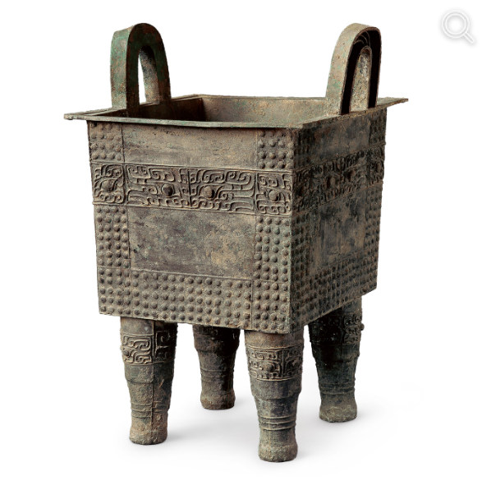

22.【“盂”青铜鼎】

大盂鼎系清道光初年出土于陕西郿县礼村，先后为当地乡绅郭氏、县令周广盛以及左

宗棠、潘祖荫等所有，1951年潘氏后人潘达于女士将其捐赠予上海博物馆，1959年入藏中国历史博物馆(今中国国家博物馆)。而另一尊同为盂所铸之鼎，形制略小，习称“小盂鼎”，器上铭文涉及西周与鬼方之间的战事，但此器在辗转收藏的过程中已不见踪迹，仅于著录中保存铭文拓本。

大盂鼎器壁较厚，立耳微外撇，折沿，敛口，腹部横向宽大，壁斜外张，近足外底处曲率较小，成垂腹状，下承三蹄足。器以云雷纹为地，颈部饰带状饕餮纹，足上端饰浮雕式饕餮纹，下衬两周凸弦纹，是西周早期大型、中型鼎的典型式样，雄伟凝重。

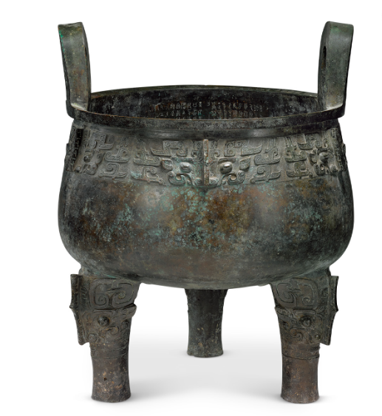

器腹内部铸铭文：

